腮腺炎的分类与症状：

腮腺炎分为化脓性和病毒性两种。
化脓性腮腺炎是由细菌感染引起，主要是葡萄球菌。常见的病因是：1. 腮腺分泌机能减退，多见于急性传染病及衰弱的患者；
2. 腮腺导管口堵塞；
3. 腮腺邻近组绢的炎症；
症状是发热、白细胞增多，腮腺局部红、肿、痛、热，当病变进入化脓期挤压腮腺可见脓液自导管口流出。
病毒性通常称之为流行性腮腺炎，较多发生于幼儿或少年时期有传染接触史，可双侧或单侧受累，白细胞不但不增高反而减低或正常，局部症状和化脓性差不多，但没有化脓倾向。
治疗：
急性化脓性腮腺炎早期以药物治疗为主，抗菌素，中药荆防败毒散、五味消毒饮；同时采用刺激分泌的方法以保持唾液分泌畅通。如果病程超过一周，进入化脓期，则应进行切开排脓手术。
病毒性腮腺炎没有特效疗法，可以使用前述中药治疗，如果有并发细菌感染的可以使用抗菌素。
医治方法:
流行性腮腺炎，又叫“痄腮”。冬季易发此病，多见于5--10岁的儿童。是一种由病毒引起的急性传染病。主要通过飞沫及病人接触后传染，多发于人群聚集处，如幼儿园、学校、军营等。一旦你孩子患过流行性腮腺炎，

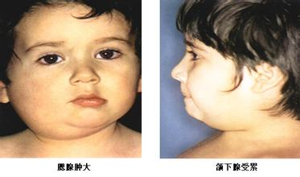
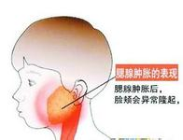
将永远不再患此病，因为他已经能终身免疫。大多数地区流行性腮腺炎，又叫“痄腮”。冬季易发此病，多见于5--10岁的儿童。是一种由病毒引起的急性传染病。主要通过飞沫及病人接触后传染，多发于人群聚集处，如幼儿园、学校、军营等。一旦你孩子患过流行性腮腺炎，将永远不再患此病，因为他已经能终身免疫。大多数地区要求学龄前儿童注射疫苗。如果未建立终身免疫，则需被动注射抗流行性腮腺炎的免疫疫苗。接种麻、风、腮三联疫苗或腮腺炎疫苗可预防本病的发生。本病前期症状一般较轻，表现为体温中度增高、头痛、肌肉酸痛等。腮腺肿大常是本病的首发体征，持续7--10天，常一侧腮腺先肿，2--3天后对侧腮腺亦出现肿大，有时肿胀仅为单侧，腮腺肿大的特点是以耳垂为中心，向前、后、下扩大，边缘不清，触之有弹性感，有疼痛及触痛，表面皮肤不红，可有热感，张口、咀嚼特别是吃酸性食物时疼痛加重。肿痛在3--5天达到高峰，一周左右消退。常有腮腺管口红肿。同侧咽部及软腭可有肿胀，扁桃体向中线移位；喉水肿亦可发生；上胸部亦可出现水肿，躯干偶见红色斑丘疹或荨麻疹。流行性腮腺炎给患儿带来很大痛苦，腮腺疼痛难忍，少数病人的胰腺、脑膜、脑、肝和心都会受到不同程度的损害。本病对机体的严重危害并不只是腮腺本身，而是它的并发症，应高度警惕和防治并发症。常见的并发症有：脑膜炎、睾丸炎和急性胰腺炎等。

